# 河北环境信息中心综合管理平台修改文档

测试地址：

http://36.45.169.240:7018/HeBeiZongHeGuanLiPingTai/page/views/login/index.html

测试用户：admin 1

DEMO: <https://tpmg1d.axshare.com> 密码123678

## 登录页

* + 1. 验证码、红色提示语，去掉区分字母大小写

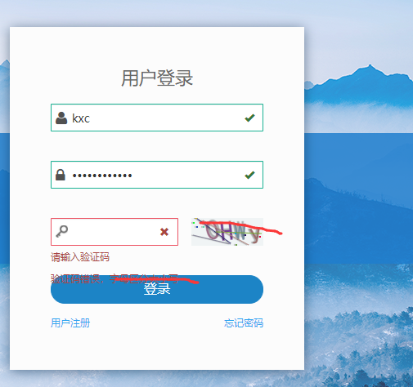

* + 1. 系统需支持，360极速浏览器的极速模式、兼容模式

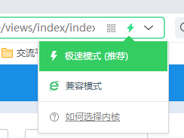

目前兼容模式下有两个问题：

1是：部分版本ie不能登录，

2是：页面格式有些问题：

兼容模式下显示效果：

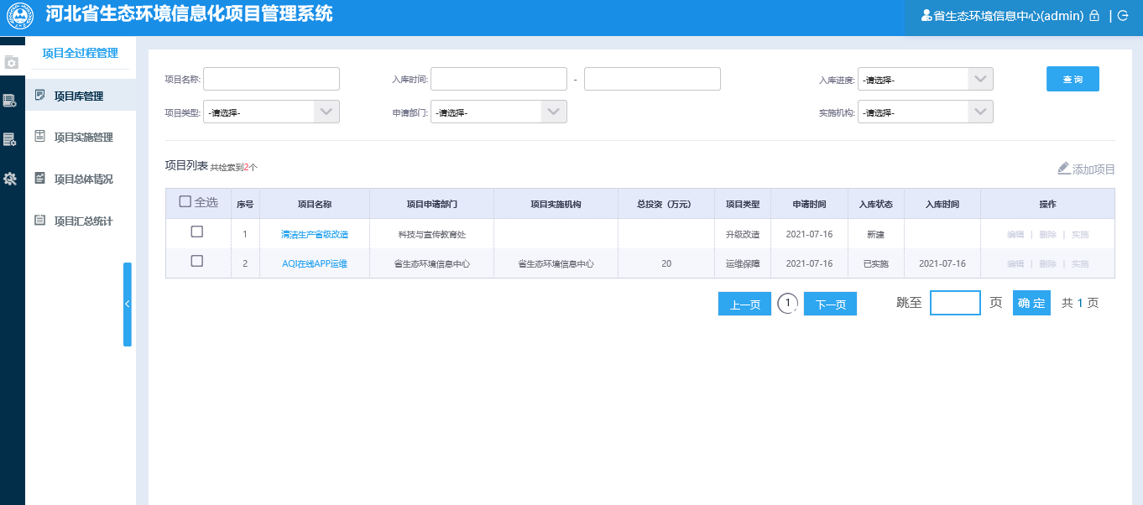

极速模式下显示效果：

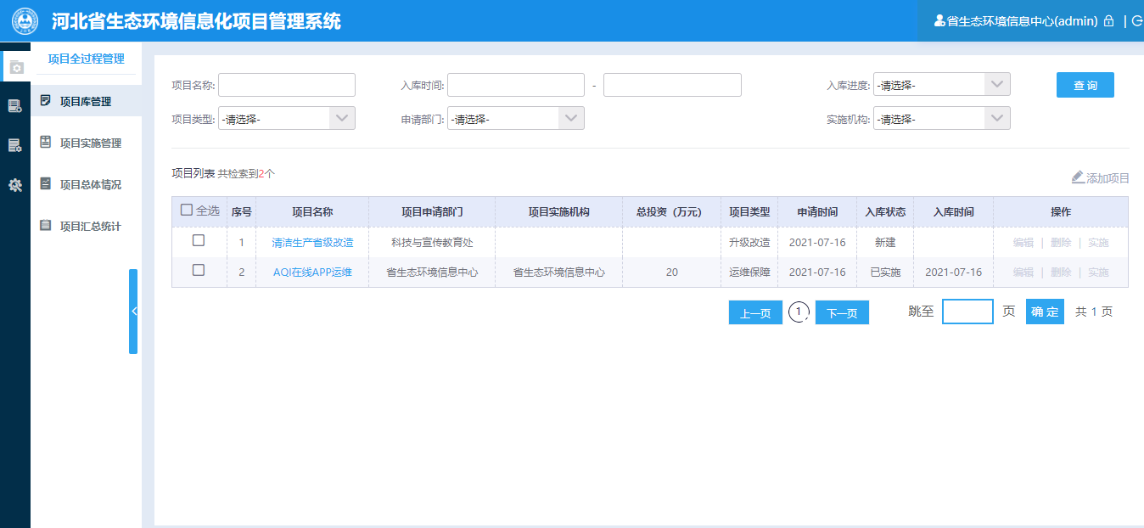

## 项目库管理

### 详情

* + 1. 关联历史项目，显示有问题

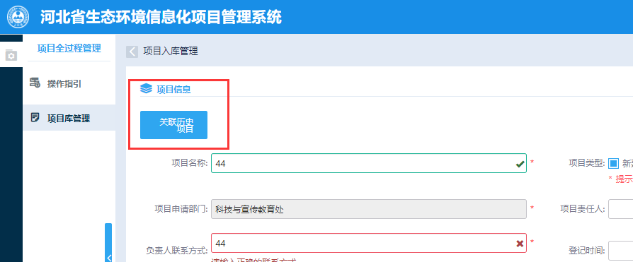

* + 1. 将“造价评估规范”挂到页面中，供用户下载

